INDICAÇÃO Nº04120/2013

Sugere ao Poder Executivo Municipal que façam a dedetização na rede de esgoto, na Rua Pedro Cândido Rangel, no bairro Parque Rochelle.

**INDICA** Ao Senhor Prefeito Municipal, na forma regimental, determinar ao setor competente que tome providências no sentido de realizar a dedetização na rede de esgoto, na Rua Pedro Cândido Rangel, no bairro Parque Rochelle.

**Justificativa:**

Na referida Rua, necessita realizar a dedetização na rede de esgoto devido o aparecimento de escorpião nas residências ao entorno.

Plenário “Dr. Tancredo Neves”, em 18 de julho de 2013.

**ADEMIR DA SILVA**

-Vereador-

INDICAÇÃO Nº 4120/2013 - pg. 02/02

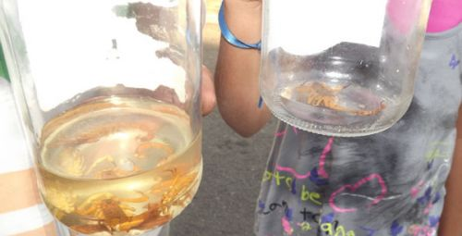

**ADEMIR DA SILVA**

-Vereador-